
Soirée de KOTO
Paris Aikido Club
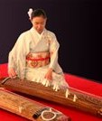
décembre 2007

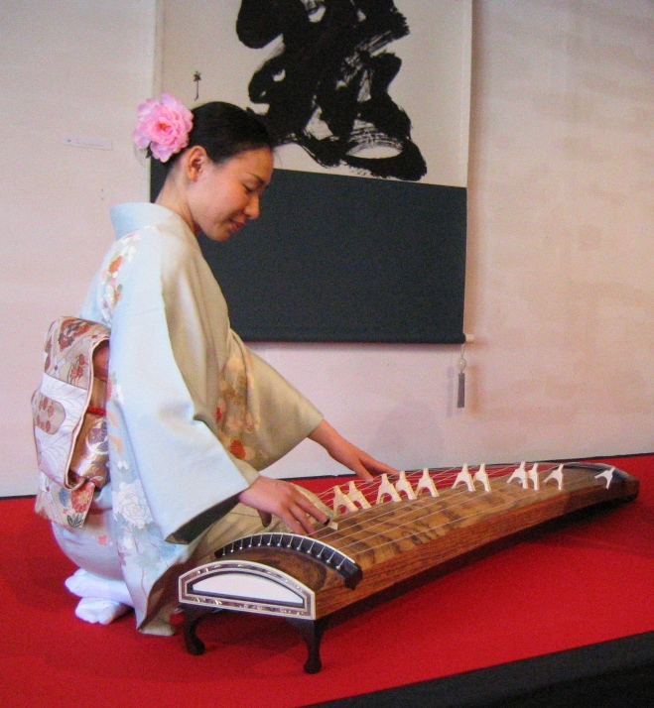
Le Koto 箏(à corde pincée) est certainement un instrument traditionnel le plus connu duJapon. ISHIZUKA MAKI avec son koto vous invite à une soirée en musique japonaise.
箏演奏家 石塚真紀による « 箏の夕べ »を開催いたします

石塚真紀（いしづか まき）プロフィール
６歳より箏、１６歳より三弦を始める。生田流宮城宗家直門、千葉義孝・千葉恵子の各氏に師事し、２００２年３月に教師の免状を取得。年に数回地域の演奏会、文化祭に出演。箏曲「宮城会」会員。多くの人に箏の音色を聴いて欲しいと思い、２００６年９月にワーキングホリデービザを取得し、
１２月末に渡仏。２００７年１２月末までフランスに滞在。

ISHIZUKA Maki apprend à jouer du koto dès l’âge de six ans et le sangen à seize ans.
Elève à l’école de koto Ikuta, elle étudie auprès de Yoshitaka et Emiko CHIBA avant d’être diplômée, en mars 2002.
Elle participe à plusieurs reprises à des concerts lors de manifestations régionales et culturelles et fait partie de l’école Miyagi, branche de l’enseignement Ikuta. Elle effectue actuellement un séjour d’une année en France.

Programme

- さくら 主題曲と6つの変奏- Sakura (Fleur de cerisier) thème principal et 6 variations
Composée par un inconnu à la fin de l’époque d’Edo, cette chanson mondialement connue est considérée par certains comme le 2ème hymne du Japon. Les 6 variations sont composées vers 1955 par Bondai FUJII. Beaucoup de films ou de publicités reprennent ce thème pour créer une ambiance japonisante. (ex. Gel douche Obao ).

江戸時代から知られ、国際的にも有名な日本の歌曲「桜」の旋律を主題とする変奏曲。1955年頃、藤井凡大作曲。多くの映画やコマーシャルの中で、日本的雰囲気を出す場面に用いられています。

- 荒城の月変奏曲 - Variation sur le thème de « La lune sur le château en ruine »
Variation composée par Tsutomu SAKAMOTO d’après l’œuvre originale en 1901de Rentarô TAKI.

滝廉太郎作曲の原曲を主題とする坂本勉作曲の変奏曲。

- いつも何度でも - Toujours et autant de fois
Composition : Yumi KIMURA, Arrangement pour Koto : Terumi ÔHIRA, Musique du célèbre film d’animation
« Le voyage de Chihiro » de Hayao MIYAZAKI.

木村弓作曲、大平光美編曲。アニメ映画の名作「千と千尋の神隠し」の主題歌。

～～～～～～～～～～～～～～～～～～～～～～～～～～～～～～～
*Le maitre de Koto Ishizuka Maki interprètera deux autres morceaux qui mettront en valeur l'esprit de Do du Koto qui sont le MA et le MA –Aï

尚 当日は 他に２曲ほど演奏曲が追加されます。箏演奏に於ける “間”の取りかた，“間合”の存在など 武道にも共通する点などを
どうぞ御確認下さい。

